Praca Socjalna (2021)
Wnioski z analizy wyników monitoringu karier zawodowych absolwentów

Przedstawiona analiza odnosi się do losów absolwentek i absolwentów Studiów Pierwszego Stopnia Akademii Pomorskiej w Słupsku, którzy ukończyli kierunek Praca socjalna w 2019 roku. Pierwsza część została opracowana na podstawie Ogólnopolskiego Systemu Monitorowania Ekonomicznych Losów Absolwentów Szkół Wyższych (ELA) oraz danych zamieszczonych na stronie internetowej http://www.ela.nauka.gov.pl. Rozkład danych dotyczy ekonomicznych aspektów dalszego funkcjonowania absolwentów na rynku pracy. Druga część analizy opracowana została na podstawie Barometru Zawodów (https://barometrzawodow.pl), którego celem jest prognozowanie zapotrzebowania pracowników na rynku pracy.
Absolwentki/absolwenci, którzy podjęli pracę w pierwszym roku po uzyskaniu dyplomu otrzymywali zróżnicowane wynagrodzenie. Średnie miesięczne wynagrodzenie (brutto) absolwentek/absolwentów w pierwszym roku pracy (tryb stacjonarny) wynosiło 2787,24 zł, w tym osoby, które przed studiami były zatrudnione – 2718,89 zł, a wcześniej nie zatrudnieni – 2878,37 zł. Z kolei średnie wynagrodzenie brutto absolwentek/absolwentów studiów niestacjonarnych w pierwszym roku po uzyskaniu dyplomu wynosiło 3539,94 zł. Procent absolwentek/absolwentów, którzy mieli doświadczenie pracy etatowej lub samozatrudnieniu przed uzyskaniem dyplomu to 35,3% (studia stacjonarne) oraz 100% (studia niestacjonarne). Dane dotyczące wynagrodzeń nie obejmują dochodów z samozatrudnienia, ponieważ nie ma możliwości ustalenia ich wysokości na podstawie odprowadzanych składek. Dochody z samozatrudnienia uzyskało 5,9% absolwentek/absolwentów studiów stacjonarnych oraz 7,1% absolwentek/absolwentów studiów niestacjonarnych.
Natomiast w świetle omawianego raportu względny wskaźnik zarobków, jak wynika z raportu ELA, wyniósł w odniesieniu do absolwentów studiów stacjonarnych 0,69, a niestacjonarnych 0,82, co świadczy o tym, że absolwenci/absolwentki kierunku Praca socjalna zarabiają poniżej średniej wynagrodzeń w miejscach swojego zamieszkania.
Czas poszukiwania pracy etatowej w przypadku absolwentek/absolwentów studiów stacjonarnych wyniósł około 2 miesiące, natomiast absolwentki/absolwenci studiów niestacjonarnych podejmowali pracę w okresie krótszym niż miesiąc (0,85). Względny wskaźnik bezrobocia w odniesieniu do absolwentów studiów stacjonarnych wyniósł 0,37, a niestacjonarnych 1,95. Oznacza to, że przeciętnie bezrobocie wśród absolwentów jest wyższe niż stopa bezrobocia w ich miejscu zamieszkania.
Kolejny wskaźnik ważny dla stabilności zawodowej dotyczy procentowego wskaźnika absolwentów, którzy doświadczyli bezrobocia w pierwszym roku po ukończeniu studiów. Otóż w grupie absolwentów stacjonarnych wcześniej zatrudnionych 16,7% osób doświadczyło bezrobocia, a w grupie nie posiadających doświadczenia zawodowego przed studiami – 18,2% (ogółem ten wskaźnik procentowy wyniósł 17,6). Absolwenci/absolwentki studiów niestacjonarnych wcześniej zatrudnieni doświadczyli bycia bezrobotnym na poziomie 21,4%, a wśród osób wcześniej nie zatrudnionych ani jedna osoba nie doświadczyła bezrobocia. Wskaźnik ryzyka bezrobocia wyniósł w odniesieniu do badanej grupy – absolwentki/absolwenci studiów stacjonarnych 9% oraz niestacjonarnych 3,6%.
Absolwentki/absolwenci nie poprzestają na ukończeniu studiów I stopnia. Niemal co trzeci absolwent studiów stacjonarnych (29,4%) oraz niestacjonarnych (35,7%) podjął studia II stopnia.
W świetle uzyskanych danych, absolwenci kierunku Praca socjalna nie mają problemów ze znalezieniem pracy, co dobrze rokuje w kontekście dalszego rozwoju ich kariery zawodowej. 41,2 % absolwentów/absolwentek studiów stacjonarnych oraz 92,9% absolwentów/absolwentek studiów niestacjonarnych pracuje na podstawie umowy o pracę, która to forma jest zdecydowanie preferowana przez pracowników na rynku pracy, daje im bowiem poczucie stabilizacji oraz bezpieczeństwa, również ekonomicznego.
Prognozy dotyczące zapotrzebowania pracowników socjalnych na rynku pracy dla naszego regionu wykazują deficyt poszukujących pracy. W województwie pomorskim są to powiaty: człuchowski, chojnicki, kościerski, kartuski, lęborski, pucki, gdański, Gdańsk, starogardzki, tczewski, nowodworski. Z kolei równowaga z zakresie popytu i podaży dotyczy powiatów: słupskiego, Słupsk, bytowskiego, wejherowskiego, Gdynia, Sopot, malborskiego, sztumskiego i kwidzyńskiego.
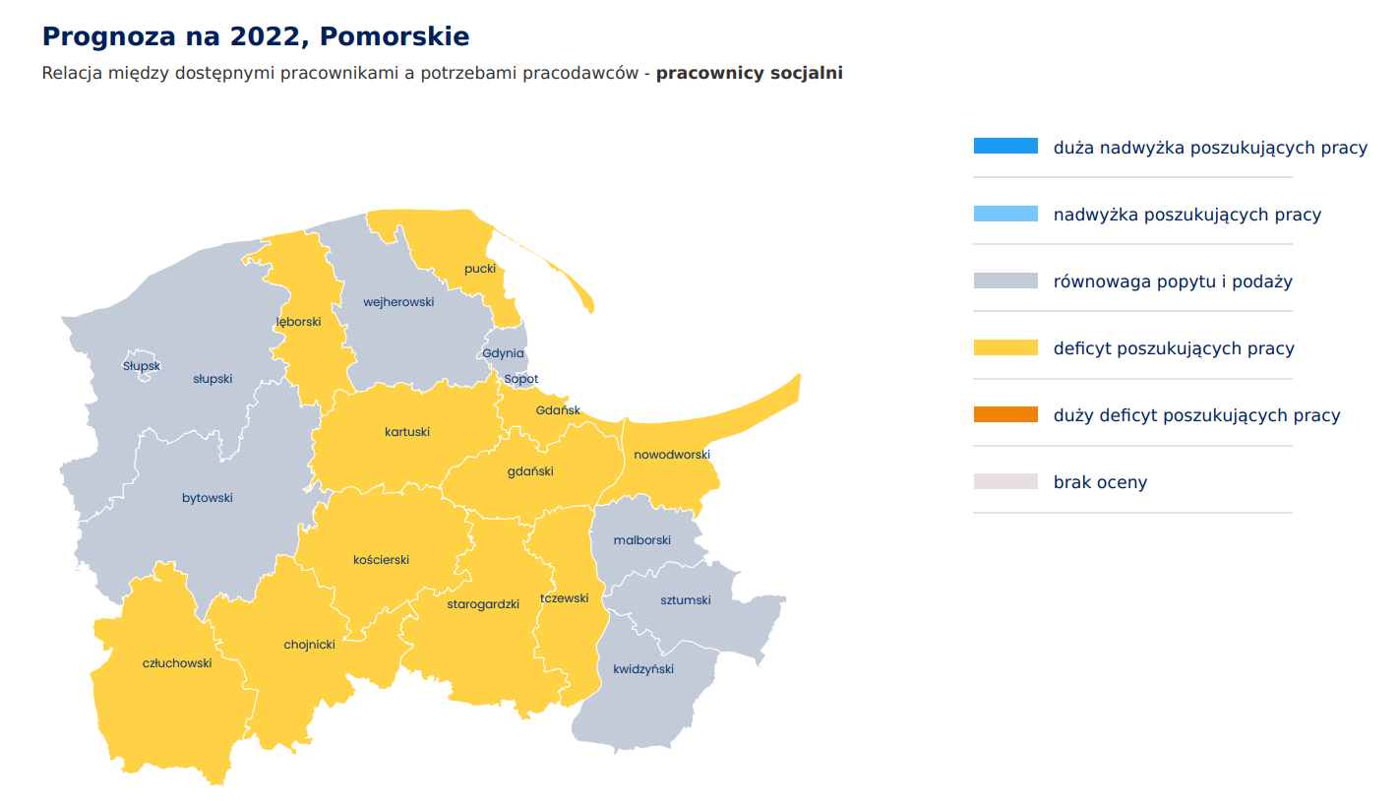
Ze względu na sąsiedztwo powiatu słupskiego z województwem zachodniopomorskim, uwzględniono również dane z powiatów ościennych leżących na terenie tego województwa. W powiecie sławieńskim zachowana jest równowaga, natomiast deficyt poszukujących pracy występuje w zdecydowanej większości województwa, w tym w powiatach szczecineckim oraz białogardzkim. Z kolei powiaty Koszalin i koszaliński charakteryzują się dużym deficytem poszukujących pracy na stanowisku pracownik socjalny.

Dane dotyczące bezrobocia w II połowie 2020 i I połowie 2021 przedstawiają się następująco. W województwie pomorskim liczba pracowników bezrobotnych ogółem na koniec I półrocza 2020 wynosiła 85, w powiecie słupskim 5, a w mieście Słupsk 10. W tym długotrwale zarejestrowanych było w województwie pomorskim 38 osób, w powiecie słupskim 3, a w mieście Słupsk 4. Napływ ofert pracy do Centralnej Bazy Ofert Pracy (CBOP) w I półroczu 2021 i II półroczu roku poprzedniego wynosiły odpowiednio na poziomie województwa 139 zgłoszeń, w powiecie słupskim 17, z kolei w mieście Słupsk 11.

W 2019 roku na kierunku Praca socjalna było 17 absolwentów studiów stacjonarnych i 14 absolwentów studiów niestacjonarnych. Łącznie mury Akademii Pomorskiej opuściło 31 pracowników socjalnych.

